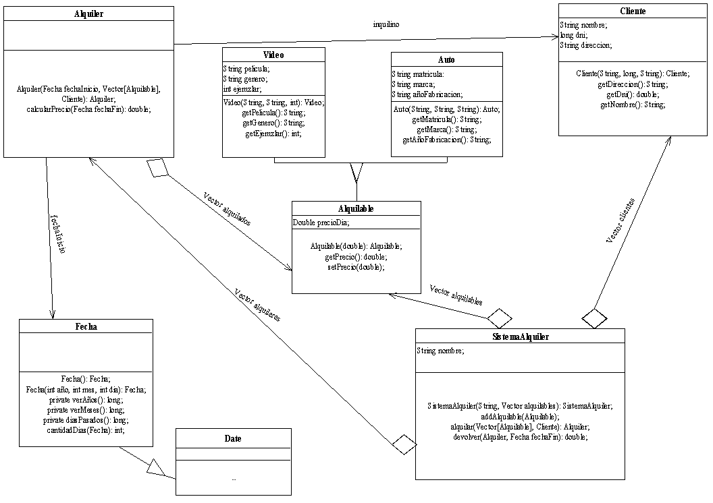

**Objetivo:** Abstraer el proceso de alquiler de videos y autos; definiendo e implementando las clases y métodos necesarios.